

**Escuela Normal de Educación Preescolar**

## La tecnología informática Aplicada a los centros escolares

## 

## “La importancia de los juegos en la educación”

**Alumna: Jennifer Alvarado Araiza**

**06-Marzo-2013**

Para adaptarse a las necesidades de las nuevas generaciones de estudiantes conocidos como *nativos digitales.*

Pueden garantizar resultados pedagógicos muy satisfactorios y la motivación en los estudiantes.

Pueden desarrollar habilidades cognitivas, espaciales y motoras y mejorar las habilidades en las TIC

No todos los juegos se diseñan con ese objetivo pero todos incluyen cualidades pedagógicas para incitar y promover las habilidades cognitivas de los estudiantes.

Aprender practicando.

Desarrollan la competitividad como la colaboración, motivan a unirse en equipos.

Pueden tener un impacto emocional, pueden mejorar su autoestima (con la supervisión adecuada).

Permiten a los estudiantes aprender de su propia experiencia y de la de sus compañeros.

Capacidad de motivar y sumergir a los estudiantes.

Incluyen una gran variedad de estímulos auditivos, táctiles, visuales e intelectuales que los hacen más agradables y en cierto modos adictivos.[1]

***Videojuego: Juegos Educativos Arcoíris.***

***Números/ Vamos a Contar***

Para este juego se necesita de una computadora con internet.

Pertenece al campo de pensamiento matemático, para niños de 4 años en adelante.

Ayuda a que los niños aprendan a contar, reconozcan objetos y números.

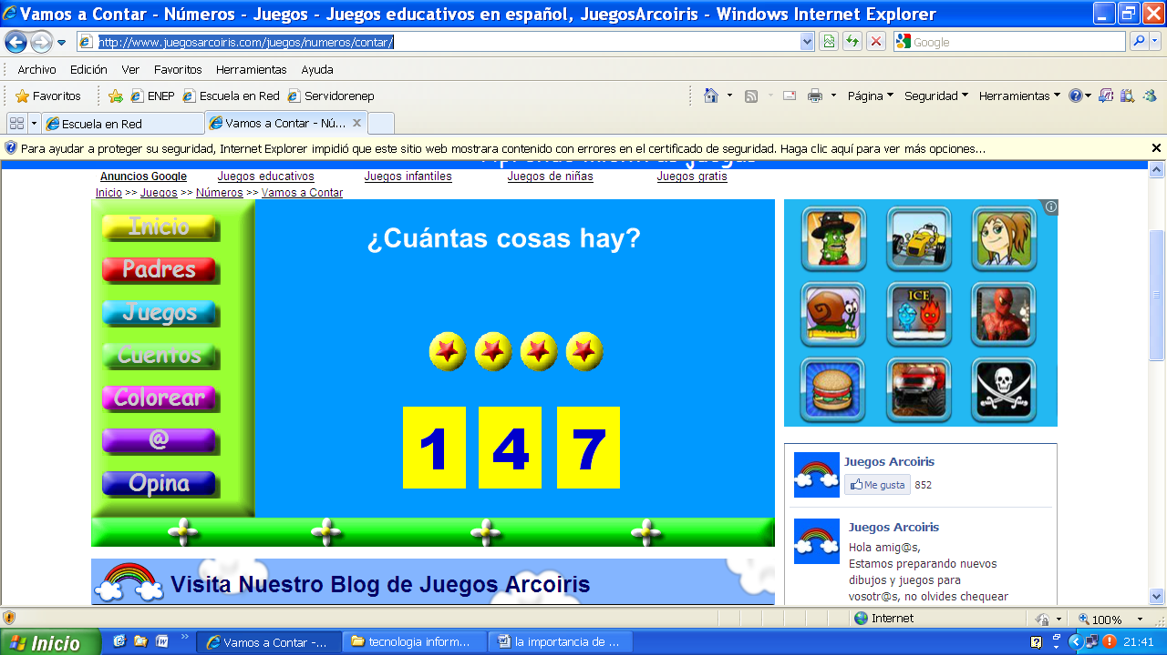

<http://www.juegosarcoiris.com/juegos/numeros/contar/>

1. Videojuegos en el aula. Manual para Docentes